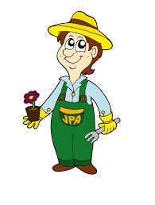
3. Notre expérience
Groupe 3

Hypothèse : pour germer, la graine a besoin de lumière.
Date | Jardinier | Observations | A faire
- Arroser les pots 7 et 8.
- Noter mes observations
 |  |  | - Arroser les pots 1 et 2  - Noter mes observations |  |  | - Arroser les pots 1 et 2  Noter mes observations
- Arroser les pots 1 et 2
- Noter mes observations
- Arroser les pots 1 et 2
- Noter mes observations

